勇救老人的红十字会志愿者
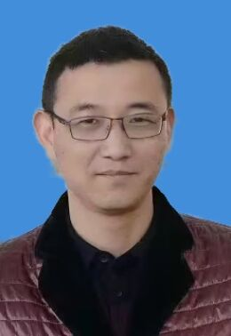
谢舟炬，男，马鞍山首建建设安装有限公司一名工程师，马鞍山市红十字会志愿者，马鞍山凡星公益协会成员。2015年，谢舟炬参与了马鞍山市凡星公益协会的筹建并成为凡星公益协会的副秘书长。他积极参加、组织协会的公益助学、关爱老人、公益急救培训、救灾捐款等公益活动，与阌家山社区、健康路小学一同开展关爱老人“多彩暖冬”活动、节日慰问抗战老兵活动，与卜树集社区开展文明创建活动等等。2017年5月15日,在他大力施救下，一位有生命危险的老人转危为安。

